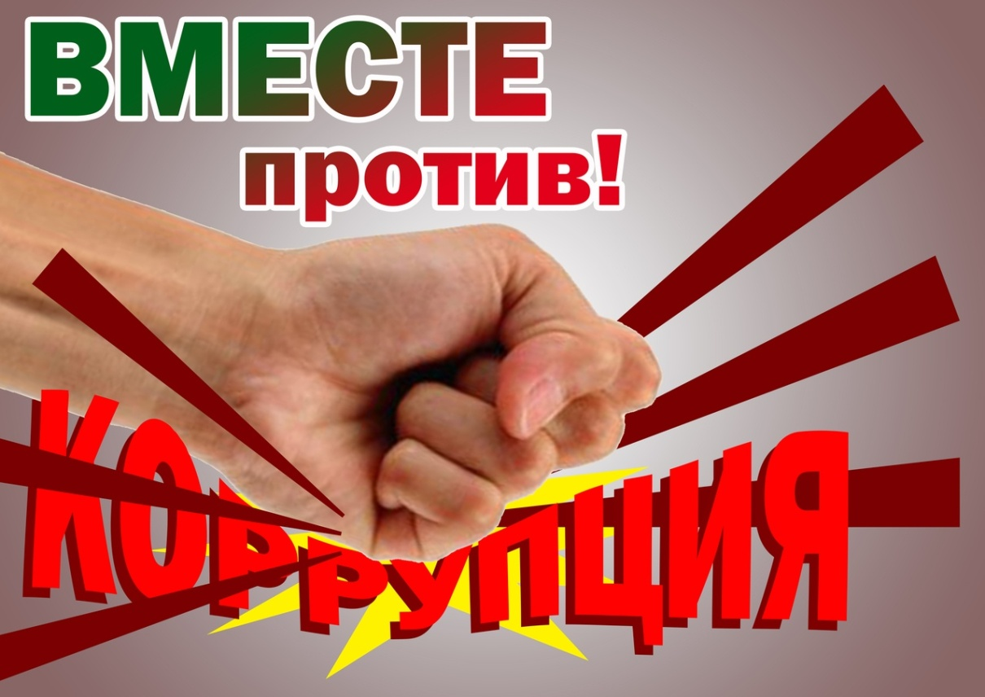

**социально-культурный проект**

**МБУК Кашарского района «МЦБ»**

**2024**

**Актуальность проекта:**

Коррупция - это злоупотребление чиновника, должностного лица или предпринимателя своими полномочиями в личных целях. Это преступление проявляется в виде взятки, должностного подкупа, мошенничества или хищения, в виде вымогательства, растраты имущественных или материальных благ. Коррупция представляет собой значительную проблему в современной России, затрагивающую многие стороны жизни. Коррупция распространена в государственных и правоохранительных органах, таможенной службе, налоговой службе, образовании и здравоохранении. Виновниками коррупционного преступления считаются как взяткополучатель, так и взяткодатель. Обеспокоенность населения проблемой коррупции остается значительной, а численность граждан, встревоженных данной проблемой, увеличивается. Борьба с коррупцией в России является одной из первостепенных задач внутренней политики государства.

Борьба с коррупцией ведется и на просветительском уровне. Среди учреждений культуры библиотеки, в силу их информационной и просветительской функций, играют особую роль в решении задач формирования у населения антикоррупционного мировоззрения, укрепления доверия граждан к деятельности органов государственной и муниципальной власти. Для этой цели в библиотеках созданы все необходимые условия. Библиотеками ведётся целенаправленная работа по развитию информационной культуры и компьютерной грамотности пользователей, особенно социально незащищённых групп населения, людей старшего поколения (инвалидов, пенсионеров); по повышению уровня правовой культуры и правосознания граждан разных возрастных категорий, популяризации антикоррупционных знаний.

**Цели и задачи:**

* повышение  правовой грамотности граждан;
* популяризация как среди населения, так и среди сотрудников библиотек знаний  о  способах  гражданского  противодействия коррупции;
* формирование нетерпимого отношения в обществе к коррупционным проявлениям;
* привлечение  молодежи  к  противодействию  коррупции;

**Участники проекта:**

все структурные подразделения МБУК Кашарского района «МЦБ», общеобразовательные учреждения Кашарского района, жители Кашарского района.

**Сроки реализации проекта:**

09.01.2024 – 31.12.2024

Мероприятия,  проводимые  в  библиотеках, будут нацелены на  повышение  правовой грамотности граждан, на популяризацию знаний  о  способах  гражданского  противодействия коррупции. Антикоррупционное просвещение, проводимое библиотеками, позволит обеспечить рост правосознания среди населения и сможет сформировать нетерпимое отношение к коррупционному поведению.

Привлечение  подростков и молодежи  к  противодействию  коррупции позволит:

* научиться распознавать коррупцию;
* стимулировать мотивацию преступного и антикоррупционного поведения в молодежной среде;
* формировать в молодом поколении нетерпимость к проявлениям коррупции;

Основные мероприятия проекта:

|  |  |  |  |  |  |
| --- | --- | --- | --- | --- | --- |
| № п/п | Тема мероприятия | Форма проведения | Дата проведения | Категория | Ответственный |
| 1 | "Ваш ЗАКОНный интерес" | Правовая выставка-совет | февраль | Все категории | МЦБ |
| 2 | «Вы, продавец и право» | Информационная выставка | 15.03.2024 | Все категории | Красноколоссовская с/б  МЦБ |
| 3 | «Грамотный потребитель» | Викторина | 15.03.2024 | Все категории | Россошанская с/б |
| 4 | «Законы в нашей жизни» | Час правовых знаний | 18.04 2024 | Все категории | Подтелковская с/б |
| 5 | "А Вы знаете, что такое коррупция?" | Беседа | 12.04.202 | Все категории | МЦБ |
| 6 | "Мы против коррупции. Мы за честность и порядочность" | Буклет | Май | Все категории | МЦБ |
| 7 | «Коррупция в художественном слове» | Книжная выставка | 24.06.2024 | Все категории | Талловеровская с/б |
| 8 | "Муниципальные новости" | Правовая выставка-экспресс | июнь | Все категории | МЦБ |
| 9 | «Коррупция: твое «НЕТ» имеет значение» | Обзор художественной литературы | 14.06.2024 | Все категории | МЦБ |
| 10 | «За тобой стоит закон» | .Информационный час | 15.07.2024 | Все категории | Подтелковская с/б |
| 11 | «Подросток и закон» | Беседа | 18.07.2024 | Дети | Фомино-Свечниковская с/б |
| 12 | Презентация "Что такое коррупция?" | Презентация | 11.07.2024 | Все категории | МЦБ |
| 13 | «В мире права и закона» | Обзор | 19.08.2024 | Все категории | Красноколоссовская с/б |
| 14 | «Коррупция в классической литературе» | Обзор | 7.09.2024 | Все категории | Первомайская с/б |
| 15 | «О коррупции вслух» | Беседа | 09.10.2024 | Все категории | Талловеровская с/б Нижнекалиновская с/б |
| 16 | «Факты…Факты...Факты.. Коррупция: прошлое и  настоящие» | Информационный час | 18.10.2024 | Все категории | МЦБ |
| 17 | «Правовой алфавит» | Час вопросов и ответов + выставка-кроссворд | 10.10.2024 | Все категории | Россошанская с/б |
| 18 | «В мире права и закона» | Книжная выставка | 10.11.2204 | Дети | Киевская с/б |
| 19 | «Имею право» | Час информации | 11.11.2024 | Взрослые | Киевская с/б |
| 20 | «Путешествие в страну Законию» | Правовая азбука | 20.11.2024 | Дети | Россошанская с/б |
| 21 | «Дети без прав – Россия без будущего» | Правовой экскурс | 20.11.2024 | 14+ | МЦБ |
| 22 | «Запреты, несущие безопасность и порядок | Правой час | 22.11.2024 | Молодежь | Верхнемакеевская с/б |
| 23 | «Запреты, несущие безопасность и порядок | Правой час | 30.11.2024 | Молодежь | Верхнемакеевская с/б |
| 24 | «Правовые знания школьника» | Книжная выставка | 01.12.2024 | Дети | Подтелковская с/б |
| 25 | «На страже наших прав» | Информационный час | 05.12.2024 | Пожилые | Подтелковская с/б |
| 26 | «Коррупция в мире сказок» | Правовой урок | 02.12.2024 | Дети | Вяжинская с/б |
| 27 | «Закон для всех и каждого  из нас» | Урок-путешествие | 08.12.2024 | Дети | Россошанская с/б |
| 28 | "Борьба с коррупцией" | Информационная выставка по материалам прессы | Ноябрь | Все категории | МЦБ |
| 29 | «Мораль. Право. Правовая культура» | Обзор книжной выставки | 09.12.2024 | Взрослые | Поповская с/б |
| 30 | «Конституция моей страны» | Акция, памятка «Знай свои права» | 10.12.2024 | Все категории | МЦБ |
| 31 | «Под защитой Конституции» | Час вопросов и ответов | 11.12.2024 | Все категории | Вяжинская с/б |
| 32 | «Я и Конституция моей страны» | Правовой час | 10.12.2024 | Молодежь | Киевская с/б |
| 33 | «Знай свои права» | Правовой час | 10.12.2024 | Молодежь | Россошанская с/б |
| 34 | «Этот день в истории России» | Час информации | 12.12.2024 | Молодежь | Поповская с/б |
| 35 | «Чтоб по жизни  не хромать, надо нам законы знать» | Информационный час | 12.12.2024 | Дети | Россошанская с/б |
| 36 | «Закон и дети» | Правовой час | 15.12.2024 | Дети | Вяжинская с/б |
| 37 | «Книга на орбите закона» | Книжная выставка | 12.12.2024 | Все категории | Талловеровская с/б |
| 38 | «На страже наших прав» (о Конституции | Выставка- беседа | 12.12.2024 | Все категории | Первомайская с/б |
| 39 | «Конституция – основной закон государства» | Выставка- беседа | 12.12.2024 | Все категории | Красноколоссовская с/б |
| 40 | «На страже наших прав» | Книжная выставка | 12.12.2024 | Все категории | Россошанская с/б |
| 41 | «Мир твоих прав и обязанностей» | Книжная выставка | Декабрь | Все категории | Поповская с/б |